Муниципальное бюджетное учреждение дополнительного образования детей
Детский (подростковый) центр «Молодость»

Мастер-класс объединения «Модные аксессуары»
на тему:

«КОШКИ-БРОШКИ ИЗ ФЕТРА»

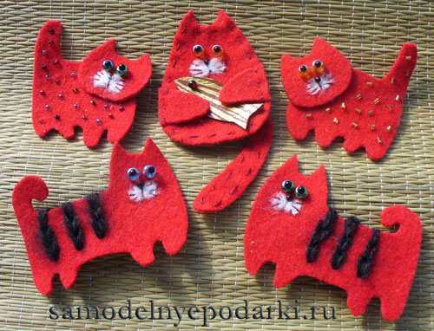

Педагог дополнительного образования
Миннегалиева Эльмира Рамилевна

МАСТЕР-КЛАСС
-Вот мы опять с вами встретились. Я проведу мастер-класс по изготовлению кошки-брошки из ткани.
-Мне очень понравились эти кошки, надеюсь, понравятся и вам.
-Мы будем делать их из фетра.
-Выберите какая кошечка вам больше понравилась.
1. Возьмите подходящие выкройки-шаблоны. Приложите шаблон к ткани и очень аккуратно обведите и вырежьте.

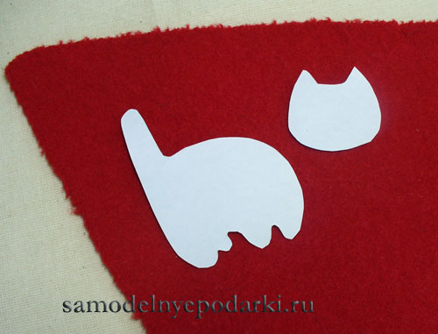

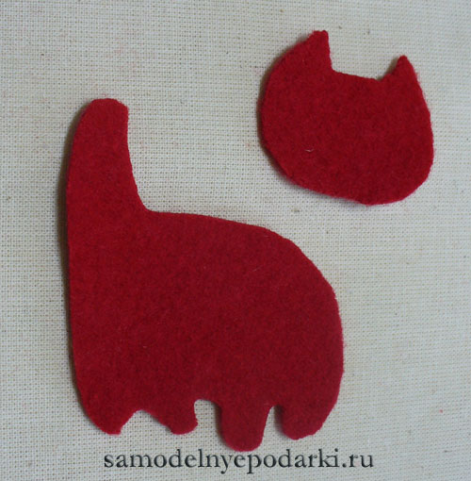

2. Для глазиков берем две бусинки побольше и закрепим их черными бисеринками.
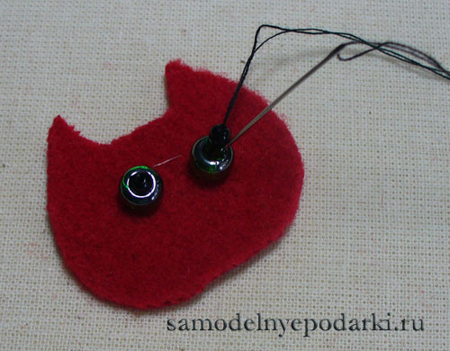
3. Для носа нужно взять небольшой кусочек белого войлока или чего-то волокнистого и закрепить его стежками в виде усов. Сам носик сделать из бисера.
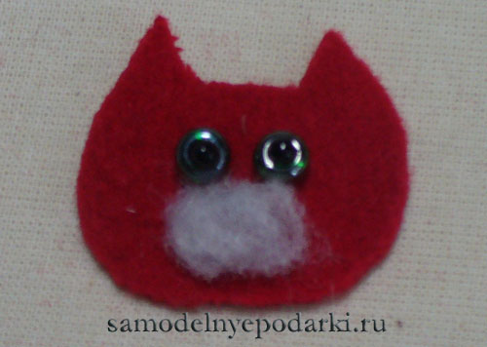

4. С изнаночной стороны туловища кошки пришиваем застежку.
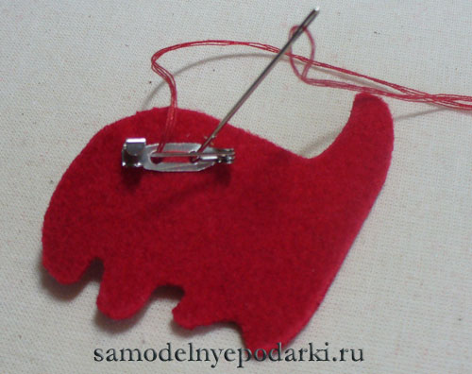
5. Этой же ниткой пришиваем голову к туловищу. Чтобы шов не был виден, пропускаем иголку под белым войлоком. Для того чтобы голова держалась крепче, можно еще капнуть немного клея в месте стежка.
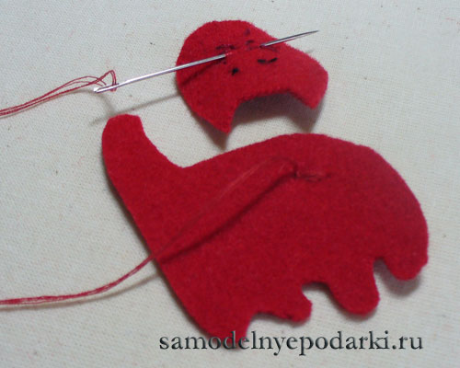
6. Теперь осталось немного украсить туловище бисером и кошка-брошка готова.

7. А теперь скажите, как зовут вашу кошечку?
Пусть она принесет вам Удачу!

